Федеральное государственное автономное

образовательное учреждение

высшего образования

«СИБИРСКИЙ ФЕДЕРАЛЬНЫЙ УНИВЕРСИТЕТ»

Институт Космических и информационных технологий

институт

Кафедра «Информатика»

кафедра

**ОТЧЕТ О ПРАКТИЧЕСКОМ ЗАДАНИИ**

Практическое задание №12.

тема

Преподаватель _________ А.К. Погребников

подпись, дата инициалы, фамилия

Студент КИ18-17/1б 031830504 _________ Е.В. Железкин

номер группы, зачетной книжки подпись, дата инициалы, фамилия

Красноярск 2020

Содержание

Содержание 2

1 Цель работы 3

2 Задача работы 3

3 Ход работы 3

4 Вывод 5

# Цель работы

Изучение анимации с помощью jQuery.

# Задачи работы

Встроить к себе в страницу анимацию, используя предопределенные методы и метод animate. Расширить или изменить объект fx.speeds.

# Ход работы

1. Часть файла scripts.js:

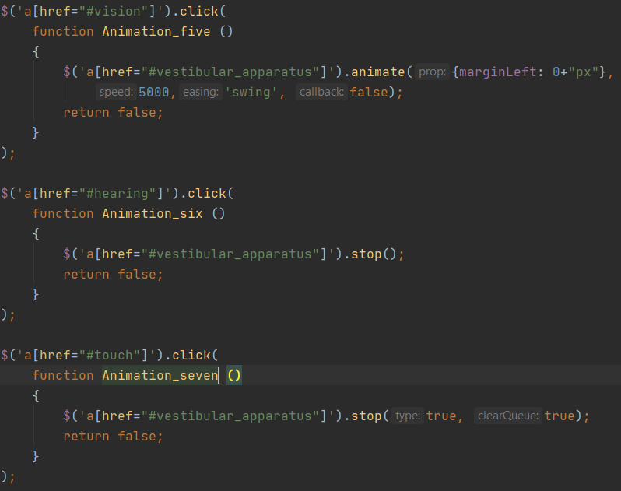

Рисунок 1 – часть кода

1. Внешний вид формы до изменений:

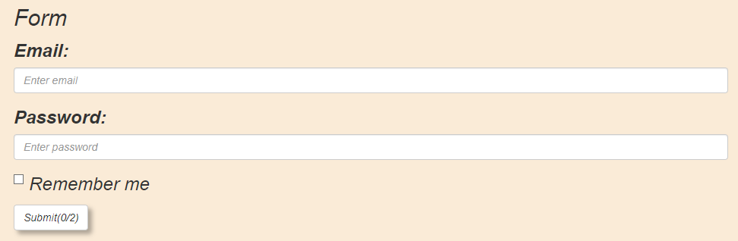

Рисунок 2 – внешний вид формы 1

1. Внешний вид формы после изменений:

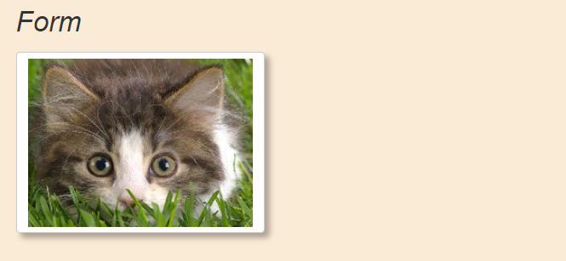

Рисунок 3 – внешний вид формы 2

# Вывод

В ходе данной лабораторной работы была изучена анимация с помощью jQuery.